微突破 与圆有关的最值问题
与圆有关的最值问题主要表现在求几何图形中某边的长度、某图形的面积的最值，求点到直线的距离的最值，求相关参数的最值等方面.解决此类问题的主要思路是利用圆的几何性质将问题转化.
利用几何意义求最值
 已知实数x，y满足（x－2）²＋y²＝4，下列说法正确的是（ ）
A.$\frac{y}{x+1}$的最小值为－$\frac{2}{3}$
B.x＋y的最小值为－2$\sqrt{2}$
C.（x＋2）²＋（y＋3）²的最小值为5
D.点（x，y）到直线y＝kx＋2的距离的最大值为2＋2$\sqrt{2}$
解析：D 如图，方程（x－2）²＋y²＝4表示以C（2，0）为圆心，半径r＝2的圆.对于A，$\frac{y}{x+1}$表示点（－1，0）与圆上的点（x，y）的连线的斜率，设过点（－1，0）的直线的斜率为k，则y＝k（x＋1），即kx－y＋k＝0，所以圆心C到该直线的距离d₁＝$\frac{\text{｜}2k＋k\text{｜}}{\sqrt{k^{2}＋\text{（}－1{\text{）}}^{2}}}$≤2，解得－$\frac{2\sqrt{5}}{5}$≤k≤$\frac{2\sqrt{5}}{5}$，故A错误；对于B，令x＋y＝z，即x＋y－z＝0，直线x＋y－z＝0与圆必有交点，则圆心C到该直线的距离d₂＝$\frac{\text{｜}2－z\text{｜}}{\sqrt{2}}$≤2，解得2－2$\sqrt{2}$≤z≤2＋2$\sqrt{2}$，即2－2$\sqrt{2}$≤x＋y≤2＋2$\sqrt{2}$，故x＋y的最小值为2－2$\sqrt{2}$，故B错误；对于C，（x＋2）²＋（y＋3）²表示圆上的点（x，y）到A（－2，－3）的距离的平方，令圆上的点（x，y）到A（－2，－3）的距离为d₃，因为｜AC｜＝$\sqrt{\text{（}－2\text{－}2{\text{）}}^{2}＋\text{(-}3\text{－}0{\text{）}}^{2}}$＝5，所以｜AC｜－r≤d₃≤｜AC｜＋r，即3≤d₃≤7，所以9≤（x＋2）²＋（y＋3）²≤49，故C错误；对于D，因为直线y＝kx＋2恒过点D（0，2），又｜CD｜＝$\sqrt{2^{2}＋\text{（}－2{\text{）}}^{2}}$＝2$\sqrt{2}$，所以点（x，y）到直线y＝kx＋2的距离的最大值为2＋2$\sqrt{2}$，故D正确.
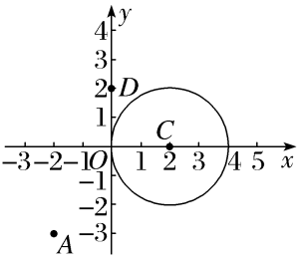
规律方法
与圆有关的最值问题的三种几何转化法
（1）形如m＝$\frac{y－b}{x－a}$的最值问题，可转化为动直线斜率的最值问题；
（2）形如m＝ax＋by的最值问题，可转化为动直线截距的最值问题；
（3）形如m＝（x－a）²＋（y－b）²的最值问题，可转化为两点间距离的平方的最值问题.
利用对称性求最值
 （2026·云南玉溪模拟）已知A（0，2），点P在直线x＋y＋2＝0上，点Q在圆C：x²＋y²－4x－2y＝0上，则｜PA｜＋｜PQ｜的最小值是 2$\sqrt{5}$ .
解析：圆C：x²＋y²－4x－2y＝0可转化为：（x－2）²＋（y－1）²＝5，则圆心为C（2，1），半径r＝$\sqrt{5}$.设A关于直线x＋y＋2＝0的对称点B的坐标为（a，b），则$\left\{\begin{matrix}\frac{a}{2}＋\frac{2+b}{2}+2=0\text{，} \\ \frac{b－2}{a}=1\text{，}\end{matrix}\right.$∴a＝－4，b＝－2，∴B（－4，－2），∴｜PA｜＋｜PQ｜的最小值是｜BC｜－r＝$\sqrt{\text{（}2+4{\text{）}}^{2}＋\text{（}1+2{\text{）}}^{2}}$－$\sqrt{5}$＝2$\sqrt{5}$.
规律方法
求解形如｜PM｜＋｜PN｜（其中M，N均为动点）且与圆C上动点有关的折线段的最值问题的基本思路：
（1）“动化定”，把与圆上动点的距离转化为与圆心的距离；
（2）“曲化直”，即将折线段之和转化为同一直线上的两线段之和，一般要通过对称性解决.
建立函数关系求最值
 〔一题多解〕设点P（x，y）是圆x²＋（y－3）²＝1上的动点，定点A（2，0），B（－2，0），则$\vec{PA}$·$\vec{PB}$的最大值为 12 .
解析：法一 ∵P（x，y）是圆x²＋（y－3）²＝1上的动点，且A（2，0），B（－2，0），∴$\vec{PA}$·$\vec{PB}$＝（2－x，0－y）·（－2－x，0－y）＝（2－x）·（－2－x）＋（－y）²＝x²＋y²－4，由x²＋（y－3）²＝1，得x²＋y²＝6y－8，且2≤y≤4，∴x²＋y²－4＝6y－12≤24－12＝12，∴$\vec{PA}$·$\vec{PB}$的最大值为12.
法二 $\vec{PA}$·$\vec{PB}$＝（$\vec{PO}$＋$\vec{OA}$）·（$\vec{PO}$＋$\vec{OB}$）＝（$\vec{PO}$＋$\vec{OA}$）·（$\vec{PO}$－$\vec{OA}$）＝${\vec{PO}}^{2}$－${\vec{OA}}^{2}$＝${\vec{PO}}^{2}$－4.由于点P在圆x²＋（y－3）²＝1上，则当点P坐标为（0，4）时，${\vec{PO}}^{2}$取得最大值16，∴$\vec{PA}$·$\vec{PB}$的最大值为16－4＝12.
规律方法
建立函数关系式求最值
根据题目条件列出关于所求目标式子的函数关系式，然后根据关系式的特征选用参数法、配方法、判别式法、基本不等式法等求最值.

1.（2026·山西大同模拟）设P（x，y）是圆（x－2）²＋y²＝1上的任意点，则（x－5）²＋（y＋4）²的最大值是（ ）
A.6 B.25
C.26 D.36
解析：D （x－5）²＋（y＋4）²表示点P（x，y）到（5，－4）的距离的平方，∵P（x，y）是圆（x－2）²＋y²＝1上一点，∴（x－5）²＋（y＋4）²的最大值为圆心（2，0）到（5，－4）的距离与半径1之和的平方，即[（x－5）²＋（y＋4）²]_{max}＝${\left[\sqrt{\text{（}2－5{\text{）}}^{2}＋\text{（}0+4{\text{）}}^{2}}+1\right]}^{2}$＝36.故选D.
2.已知两点A（－1，0），B（0，2），点P是圆（x－2）²＋y²＝1上任意一点，则△PAB面积的最小值是（ ）
A.$\sqrt{5}$ B.2
C.3＋$\frac{\sqrt{5}}{2}$ D.3－$\frac{\sqrt{5}}{2}$
解析：D 两点A（－1，0），B（0，2），则｜AB｜＝$\sqrt{1^{2}＋2^{2}}$＝$\sqrt{5}$，直线AB方程为y＝2x＋2，圆（x－2）²＋y²＝1的圆心C（2，0），半径r＝1，点C到直线AB：2x－y＋2＝0的距离d＝$\frac{6}{\sqrt{2^{2}＋\text{（}－1{\text{）}}^{2}}}$＝$\frac{6}{\sqrt{5}}$，因此点P到直线AB距离的最小值为d－r＝$\frac{6}{\sqrt{5}}$－1，所以△PAB面积的最小值是$\frac{1}{2}$×$\sqrt{5}$×（$\frac{6}{\sqrt{5}}$－1）＝3－$\frac{\sqrt{5}}{2}$.故选D.
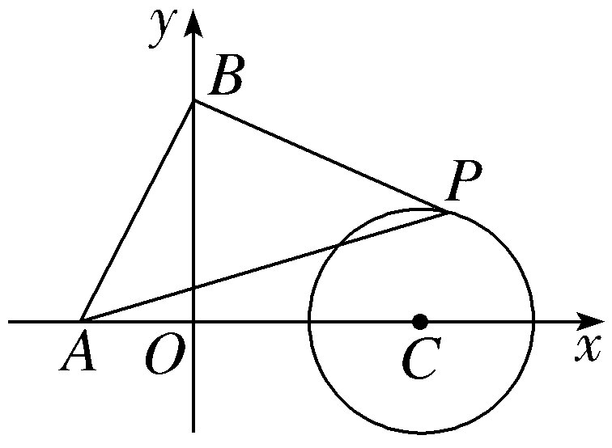
3.若P（x，y）在圆（x－4）²＋（y－2）²＝9上运动，则$\frac{y+1}{x}$的最大值为 $\frac{24}{7}$ .
解析：设$\frac{y+1}{x}$＝k，可得kx－y－1＝0，又因为点P（x，y）在圆（x－4）²＋（y－2）²＝9上运动，则直线kx－y－1＝0与圆（x－4）²＋（y－2）²＝9有公共点，且圆心坐标为（4，2），半径为r＝3，由点到直线的距离公式可得$\frac{\text{｜}4k－3\text{｜}}{\sqrt{k^{2}+1}}$≤3，整理可得7k²－24k≤0，解得0≤k≤$\frac{24}{7}$.因此，$\frac{y+1}{x}$的最大值为$\frac{24}{7}$.
4.已知圆C₁：（x－2）²＋（y－3）²＝1，圆C₂：（x－3）²＋（y－4）²＝9，M，N分别是圆C₁，C₂上的动点，P为x轴上的动点，则｜PM｜＋｜PN｜的最小值为 5$\sqrt{2}$－4 .
解析：P是x轴上任意一点，则｜PM｜的最小值为｜PC₁｜－1，同理｜PN｜的最小值为｜PC₂｜－3，则｜PM｜＋｜PN｜的最小值为｜PC₁｜＋｜PC₂｜－4.作C₁关于x轴的对称点C₁'（2，－3），所以｜PC₁｜＋｜PC₂｜＝｜PC₁'｜＋｜PC₂｜≥｜C₁'C₂｜＝5$\sqrt{2}$，即｜PM｜＋｜PN｜＝｜PC₁｜＋｜PC₂｜－4≥5$\sqrt{2}$－4.
5.设点P（x，y）是圆（x－3）²＋y²＝4上的动点，定点A（0，2），B（0，－2），则｜$\vec{PA}$＋$\vec{PB}$｜的最大值为 10 .
解析：由题意，知$\vec{PA}$＝（－x，2－y），$\vec{PB}$＝（－x，－2－y），所以$\vec{PA}$＋$\vec{PB}$＝（－2x，－2y），所以｜$\vec{PA}$＋$\vec{PB}$｜＝2$\sqrt{x^{2}＋y^{2}}$.因为点P（x，y）是圆（x－3）²＋y²＝4上的点，所以点P的坐标（x，y）满足方程（x－3）²＋y²＝4，1≤x≤5，所以y²＝－（x－3）²＋4，所以｜$\vec{PA}$＋$\vec{PB}$｜＝2$\sqrt{x^{2}－\text{（}x\text{－}3{\text{）}}^{2}+4}$＝2$\sqrt{6x－5}$.因为1≤x≤5，所以当x＝5时，｜$\vec{PA}$＋$\vec{PB}$｜的值最大，且最大值为2$\sqrt{6×5－5}$＝10

